- Условия транспортирования и хранения.
Транспортирование устройства допускается любым видом крытого транспорта, обеспечивающим предохранение упакованных клемм от механических повреждений.
Устройство следует хранить в помещении, защищенном от внешних атмосферных воздействий и прямых солнечных лучей,
Транспортирование и хранение устройства осуществляется при температуре от -40°C до +85°C и относительной влажности воздуха от 5 % до 85 %. Срок хранения 2 года.

- Гарантийные обязательства.

ООО «Ступинский электротехнический завод» обеспечивает гарантийное обслуживание устройства в течение 1 года со дня продажи.
Срок службы не менее 5 лет при соблюдении условий эксплуатации.
Производитель гарантирует соответствие выпускаемых изделий всем требованиям технических условий на них при соблюдении потребителем условий эксплуатации, транспортировки и хранения в течение всего гарантийного периода.
ООО «НПО «АвалонЭлектроТех» является организацией, уполномоченной на прием рекламаций на продукцию ООО «Ступинский электротехнический завод» (тел. +7 (495) 933-8548, info@avalonelectrotech.ru).

Устройства, у которых во время гарантийного срока будет выявлено несоответствие технических данных требованиям, указанным в паспорте, безвозмездно заменяются производителем при условии целостности корпуса и отсутствии механических повреждений.
К гарантийным случаям не могут быть отнесены случаи выхода из строя устройства в случае:
- применения изделия с нарушением требований ПУЭ и ПТБ, нормативных документов, регламентирующих правила выбора и установки изделия, требований руководства по эксплуатации изделия;
- эксплуатации изделия в электрических системах, параметры которых не соответствуют требованиям ГОСТ 13109 «Нормы качества электрической энергии в системах электроснабжения общего назначения» и других нормативных документов;
- несоответствия условий окружающей среды при эксплуатации изделия данным, указанным в руководстве по эксплуатации;
- самовольного вскрытия корпуса изделия или ином вмешательстве в его нормальную работу.

- Возможные варианты неисправности и способы устранения.

Неисправность | Причина | Способ устранения
Не срабатывание контактов при подаче напряжения на вход реле | Выход из строя компонентов реле | Замена неисправного устройства

- Условия эксплуатации и утилизации.
Монтаж, эксплуатацию и работы по техобслуживанию разрешается выполнять только квалифицированным
специалистам по электротехническому оборудованию. При установке и эксплуатации соблюдать действующие инструкции и правила техники безопасности (в том числе и национальные предписания по технике безопасности), а также общетехнические правила.
При необходимости замены реле необходимо перед извлечением изделия из системы или перед встраиванием изделия в систему обесточить всю систему.
При управлении реле через плату ПЛК или с помощью бесконтактных датчиков с выходом переменного
тока необходимо учитывать остаточный и минимальный ток нагрузки. Избегать образования бросков напряжений на стороне управления. При возникновении проблем рассмотреть применение реле со встроенным RC-фильтром.
Монтаж и подключение устройства необходимо осуществлять в соответствии с рекомендациями разделов 5-8.
Эксплуатация реле осуществляется при температуре от -40°C до +85°C и влажности воздуха до 85%. В случае возникновения неисправности следовать рекомендациям пункта 14.
По истечении назначенного срока устройство подлежит демонтажу и утилизации.
Устройство не содержит факторов, опасных для окружающей среды и здоровья человека, не содержит и не выделяет загрязняющие и отравляющие вещества в объекты окружающей среды и не требует специальных мер для утилизации

- Информация о дате производства.

Информация о дате производства зашифрована в серийном номере изделия, который наносится на корпус изделия.
Пример обозначения: SN 231011123055
Расшифровка: произведено 11 октября 2023 года в 12 часов 30 минут 55 секунд



Изготовитель: OOO " Ступинский электротехнический завод "
Россия, Московская область, городской округ Ступино, деревня Шматово, ул. Индустриальная
тел. +7 (495) 933-8548, факс +7 (495) 931-9722
www.avalonelectrotech.ru

Реле интерфейсное электромеханическое серии РПМ

РПМ-1-230А-1A/P
Артикул: 60101001

ТУ 27.33.13-008-02374271-2022

- Назначение и область применения.
РПМ-1-230А-1A/P – компактное электромеханическое интерфейсное реле в сборе, предназначено для согласования различных уровней сигналов, обеспечения гальванической развязки входных и выходных цепей и защиты от электромагнитных помех.

- Функциональные элементы.
РПМ-1-230А-1A/P состоит из следующих функциональных элементов:
- Вставное реле PПВМ-1-230А-1
- Светодиодный индикатор состояния
- Контакт для перемычек
- База реле РПБ-1-230А-1A/P
- Ручка-фиксатор для защиты и извлечения вставного реле
- Место для установки маркировки (маркировка не входит в комплект)

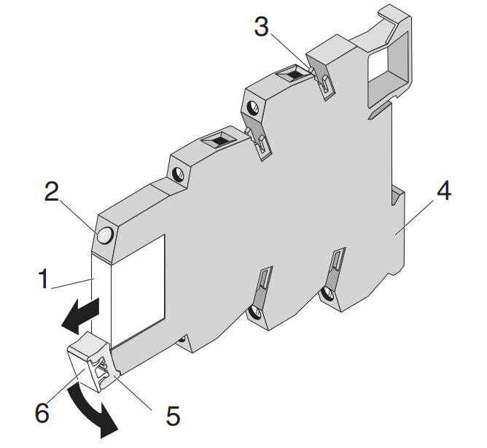

- Технические характеристики.
Тип / заказной номер | РПМ-1-230А-1A/P / 60101001
Тип изделия | Релейный модуль (реле в сборе)
Входное номинальное напряжение UN | 230 В АС / 220 В DС
Диапазон входных напряжений | 179,4 ... 264,5 В AC / 171,6 ... 253 В DC (20 °C)
Типовой входной ток при UN | 3,2 мА (при U_{N}=230AC)
Время срабатывания, максимальное | 8 мс
Время возврата, максимальное | 4 мс
Защитная схема | Мостовой выпрямитель
Индикация рабочего напряжения | Светодиод желтый
Исполнение контакта | 1 переключающий контакт
Материал контакта | AgSnO
Максимальное напряжение переключения | 250 В AC / 30 В DC
Максимальный ток продолжительной нагрузки | 6 А
Долговечность механическая | 1x 10⁷ коммутационных циклов
Параметры провода - одножильный / многожильный | 0,2 мм² – 2,5 мм² / 0,2 мм² – 2,5 мм²
 | 0,2 мм² - 2,5 мм² (Отдельный кабельный наконечник)
 | 2 x 0,5 мм² ... 1 мм² (Сдвоенный кабельный наконечник)
Длина снятия изоляции | 10 мм
Степень загрязнения | 3
Степень защиты | IP20
Категория перенапряжения | III
Размеры (Ш / В / Г) | 6,2 мм / 80 мм / 94 мм
Материал корпуса | PA 6.6
Температура окружающей среды (при эксплуатации) | -40 °C ... + 85 °C

- Правила техники безопасности.
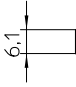
При монтаже соблюдать требования местных технических нормативных документов, а также требования по технике безопасности. Перед монтажом проверить устройство на отсутствие внешних повреждений. При наличии каких-либо повреждений или неисправностей устройство монтировать запрещается.
Рабочее напряжение защищаемых систем не должны превышать максимальных значений входного напряжения устройства и напряжения переключения.
Устройство для защиты от механических или электрических повреждений встроить в соответствующий корпус с
необходимой степенью защиты согласно ГОСТ 14254-2015.

- Подключение.
Жесткие или гибкие проводники с кабельными наконечниками сечением от ≥ 0,34 мм² непосредственно вставлять в гнезда клемм. Для надежного подсоединения гибких проводников без кабельного наконечника сначала необходимо отжать пружины нажатием кнопки Push. Для отсоединения проводников также необходимо нажать кнопку Push.

- Указания по монтажу.
Устройство можно устанавливать на защелках на монтажные рейки шириной 35 мм любого типа согласно ГОСТ Р МЭК 60715-2003.
В начале и конце каждой группы реле установить концевой фиксатор (рекомендация: CK3 35-5; арт.
№: 15100000). В условиях вибрационной нагрузки монтажную рейку необходимо закреплять на расстоянии 10 см.

- Объединение потенциалов напряжений.
Одинаковые потенциалы смежных клемм (например, A1, A2, 11…) можно объединять с помощью перемычек ПС-500-РП... Необходимо полностью защелкнуть перемычку в паз.
При извлечении перемычки ее необходимо извлекать поэтапно, начиная с одного из концов перемычки.

- Указания по функционированию и подключению.
Токи ≤ 6 A непосредственно подавать на соответствующие клеммные зажимы. При более высоких токах использовать клеммные модули питания PLC-ESK GY (арт. № 2966508).

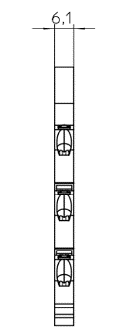
- Размерный чертёж.

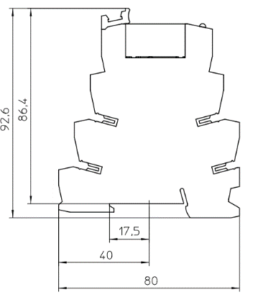

- Схема электрическая.
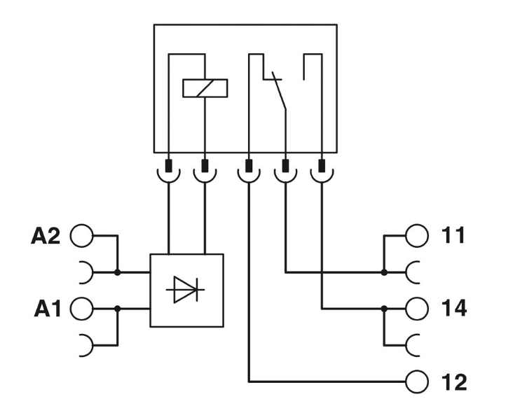

- Комплектность поставки.
  - Реле интерфейсное электромеханическое в сборе (база и вставка)
  - Технический паспорт

